BEDROSSIAN ÁDÁM
Tervező
MSc, 7. félév
Budapesti Műszaki és Gazdaságtudományi Egyetem
Építészmérnöki Kar
Témavezetők:
Kolossa József Dr.
egyetemi adjunktus, BME ÉPK
Makrai Sándor Dla
egyetemi adjunktus, BME ÉPK

Autonóm Otthon

A munkám egy miniatűr lakótér, mely mégis a lehetőségekhez megfelelőképpen alkalmazkodva lehetőleg, minden felmerülő emberi igényt eltud látni. Ennek a kifejtése során pedig egy egyedi és szokatlan szituációban való tervezés zajlott le. Így jött létre a Gellért vízesés fölötti híd aljára rögzített hengeres lakóegység, mely a tartószerkezetével és a híddal együtt egy absztraktabb szemmé alakul vizuálisan amely az Erzsébet híd és Rákóczi út tengelyén tekint végig a pesti oldalon.
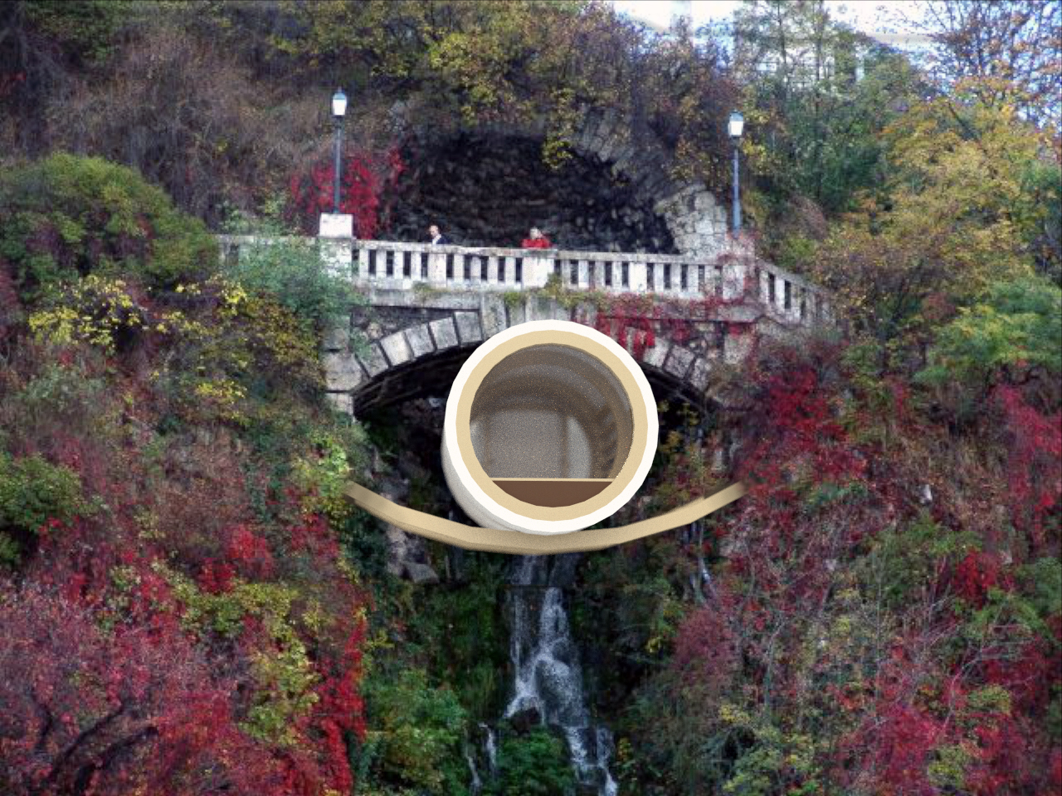
A belső tér, annak ellenére, hogy apró teljesen funkcionális marad a térben előtűnő és elsűlyedő bútorokkal.
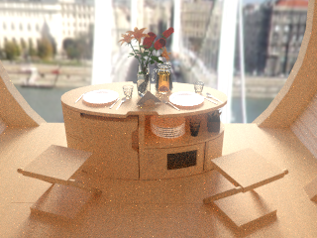
Az épület filozófiájához tartozik továbbá, hogy mivel könnyű és kis egységről van szó, így a lakó igénye szerint elmozgatható lehet. Noha ez a munka erre a területre lett tervezve, más helyszínen is képes lehet megállni a helyét. Ez a tulajdonsága kissé élőlényszerűvé teheti az épületet. Hiszen van egy szülőhelye, ahol leélheti az élete hosszú részét de nem törvényszerű, hogy ugyanott lesz megtalálható mindig.
